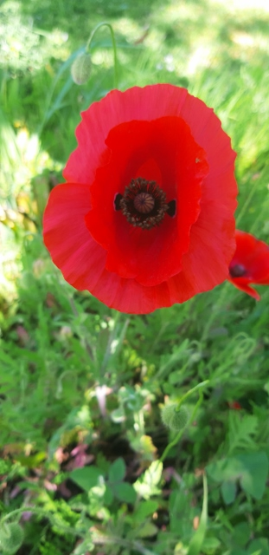
Symétrie bilatérale double
4 tépales 2x2
Etamines
Pistil
Ovaire supère
Fleur bisexuée
COQUELICOT

